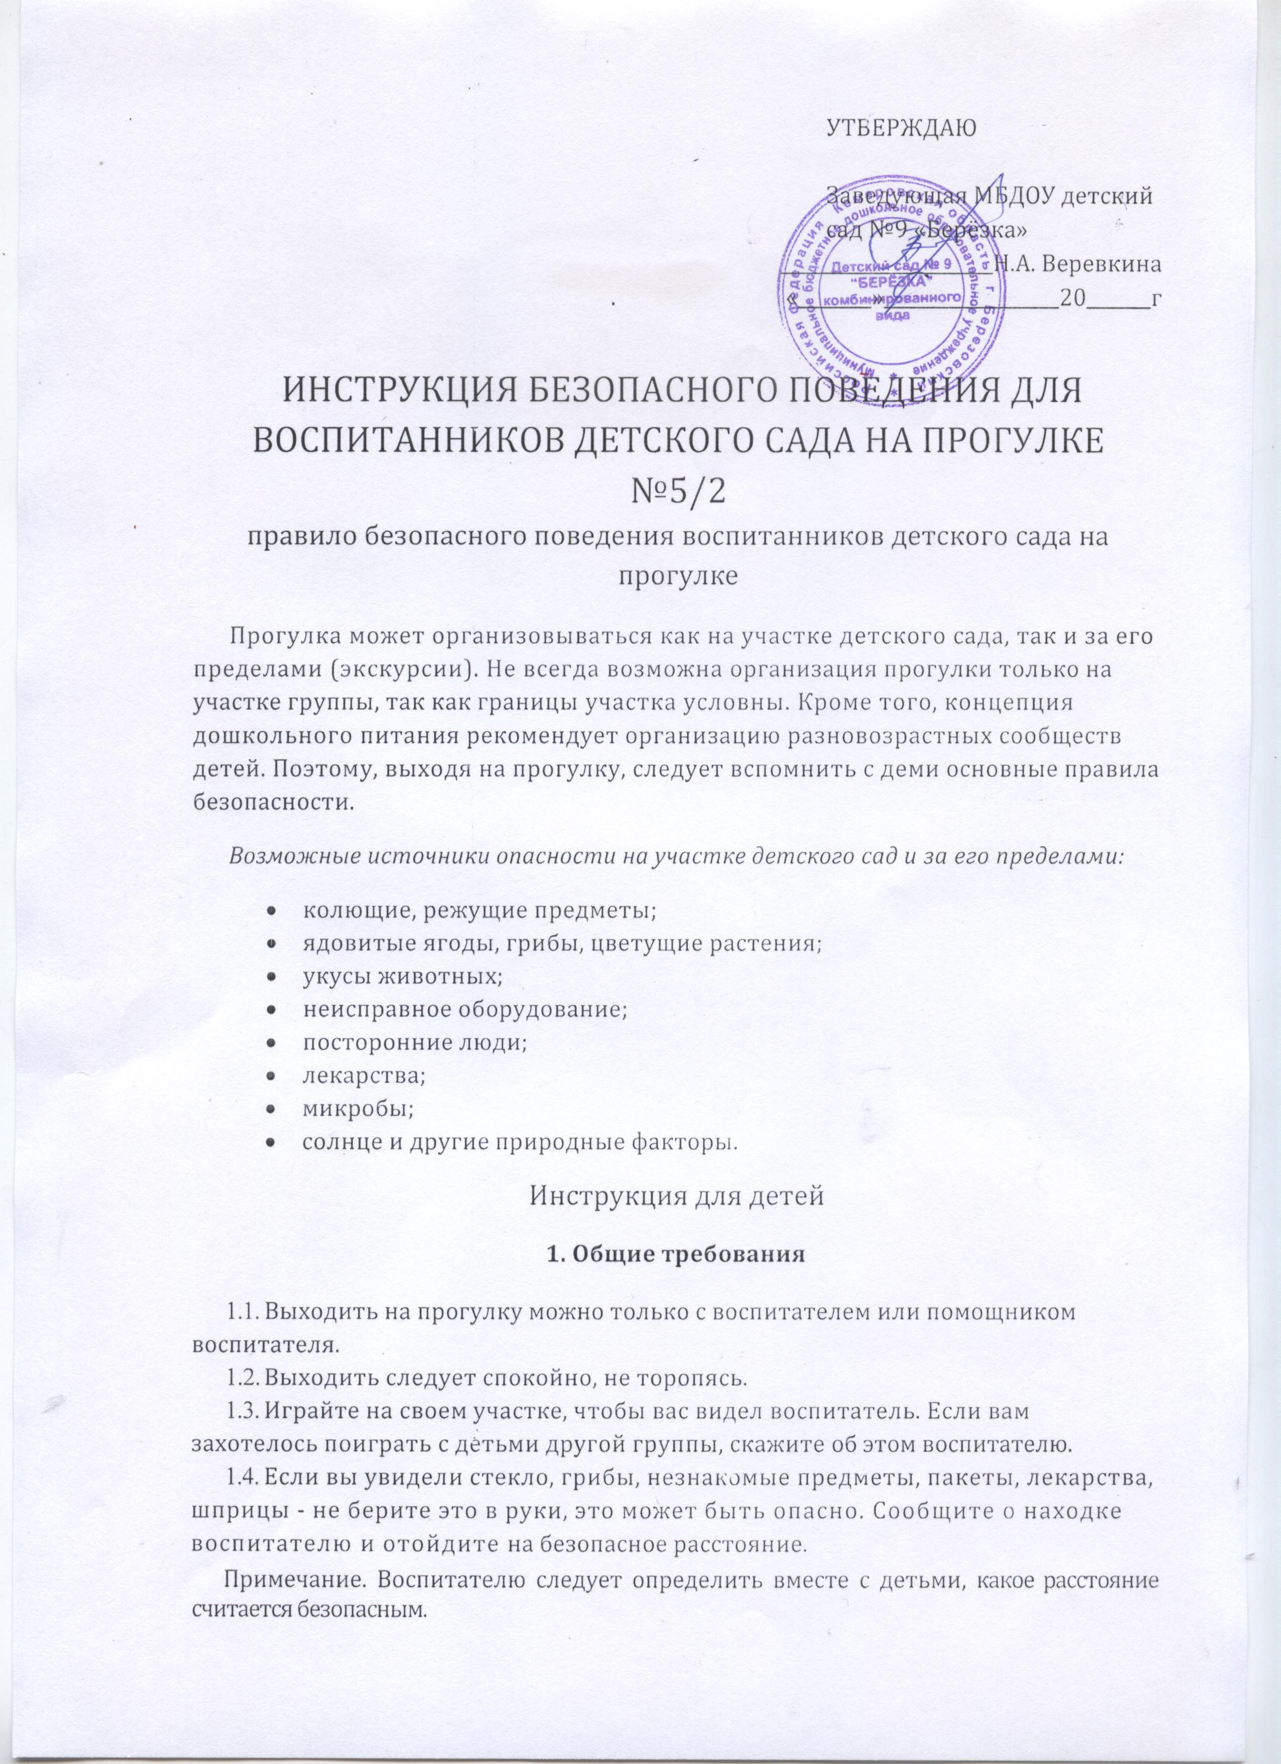
УТВЕРЖДАЮ
- Кататься с горок, на качелях следует сидя, держась двумя руками за поручни. Нельзя подходить к качелям, если на них уже кто-то катается. Он может не заметить вас и поранить. Нельзя сильно раскачиваться на качелях.
- Детям не следует выходить за забор детского сада; там могут подстерегать опасности автомобили, чужие люди, собаки и др.
- На участке нельзя лазать на заборы, деревья, спрыгивать с них. Это очень рискованно. Вы можете упасть с них и получить травму (ранение).
- Остерегайтесь животных (кошек, собак), забегающих на участок. Не трогайте и не дразните их. Они могут быть больными. Некоторые животные кусаются без предупреждения.
- Не разговаривайте с незнакомыми людьми, не берите ничего у них из рук.
1.10. Если быстро бежите, не забывайте смотреть под ноги, иначе можно упасть.
1.11. Никогда не бегайте со жвачкой или конфетой. Случайно споткнувшись, вы можете подавиться, поранить себе горло или язык и даже задохнуться.
2. В летний период
- Выходя на прогулку, надевайте на голову кепку или сынку. Летом солнце опасно, можно получить солнечные ожог или тепловой удар.
- В жаркую погоду играйте в тени (на веранде, под деревом).
- Никогда не смотрите прямо на солнце, так как от этого у вас может ухудшиться зрение.
- Пить на прогулке можно только кипяченую воду из своего индивидуального стаканчика.
- Не следует есть фрукты (яблоко и др.) во время прогулки, так как руки грязные, на них много микробов и они могут вызвать болезни.
3. В зимний период
- Если на улице гололед, старайтесь идти скользящим шагом (следует потренироваться в группе), но не раскатывайтесь.
- При ходьбе наклоняйтесь немного вперед. В случае падения вперед человек защищает себя, выставляя руки.
- Если вы упали на льду и чувствуете сильную боль, сразу сообщите воспитателю.
- Запрещается ходить по лужам, затянутым тонким льдом, так как под ним могут оказаться ямы, люки.

Инструкция составлена: __________________________________.
(должность, подпись, Ф. И. О.)

